Sprawozdanie Mateusz Szostak

Procesor: Procesor (ang. processor) nazywany często CPU (ang. Central Processing Unit) - urządzenie cyfrowe sekwencyjne potrafiące pobierać dane z pamięci, interpretować je i wykonywać jako rozkazy. Wykonuje on bardzo szybko ciąg prostych operacji (rozkazów) wybranych ze zbioru operacji podstawowych określonych zazwyczaj przez producenta procesora jako lista rozkazów procesora.  
Współczesne procesory (zwane mikroprocesorami) wykonywane są zwykle jako układy scalone zamknięte w hermetycznej obudowie, często posiadającej złocone wyprowadzenia (stosowane ze względu na własności stykowe tego metalu). Ich sercem jest monokryształ krzemu, na który naniesiono techniką fotolitografii szereg warstw półprzewodnikowych, tworzących, w zależności od zastosowania, sieć od kilku tysięcy do kilkuset milionów tranzystorów. Połączenia wykonane są z metalu (aluminium, miedzi). Ważnym parametrem procesora jest rozmiar elementów budujących jego strukturę. Im są one mniejsze tym niższe jest zużycie energii, napięcie pracy oraz wyższa częstotliwość pracy. Współczesne procesory używane w komputerach osobistych wykonywane są w technologii pozwalającej na uzyskanie elementów o rozmiarach mniejszych niż 65 nm, pracujących z częstotliwością kilku GHz. Według planów największych producentów procesorów, pod koniec roku 2007 powinny pojawić się procesory wykonane w technologii 45 nm, a w 2010 - 32 nm. Fabryki procesorów muszą posiadać pomieszczenia o niezwykłej czystości, co jest bardzo kosztowne.  
Jedną z podstawowych cech procesora jest długość (liczba bitów) słowa, na którym wykonywane są podstawowe operacje obliczeniowe. Jeśli słowo ma np. 32 bity, mówimy że procesor jest 32-bitowy. Innym ważnym parametrem określającym procesor jest szybkość z jaką wykonuje on program. Przy danej architekturze procesora, szybkość ta w znacznym stopniu zależy od czasu trwania pojedynczego taktu.  
Komputer oprócz procesora głównego (CPU) posiada procesory pomocnicze: obrazu (GPU), dźwięku, koprocesory arytmetyczne.  
Procesor bywa też nazywany jednostką centralną (poprzez tłumaczenie ang. CPU, Central Processing Unit w sposób dosłowny) - to określenie przyjęło się jedynie w wąskim gronie informatyków. Część użytkowników jednostkę centralną kojarzy z handlowym terminem określającym jednostką systemową komputera złożoną z elementów takich jak procesor, płyta główna, karta rozszerzenia, pamięć operacyjna, dysk twardy zamkniętych we wspólnej obudowie, nie obejmującą takich urządzeń peryferyjnych jak monitor, klawiatura czy drukarka.

Intel 8086: 8086 – 16-bitowy mikroprocesor wprowadzony na rynek 8 czerwca 1978 roku Miał także oznaczenia: 8086-1, 8086-2, 8086-4, iAPX 86/10, a dla wykonywanych w technologii CMOS: 80C86, 80C86-2, 80C86A. Mikroprocesor został zaprojektowany przez firmę Intel w technologii 3 μm HMOS (ang. High performance MOS, później także HMOS-II, HMOS-III i CHMOS) jako rozszerzenie 8-bitowego 8080/8085. Wykonywany głównie w obudowach 40-pin DIP, także jako 44-pin PLCC i 56-pin QFP (ang. Quad Flat Package). Wciąż jeszcze produkowany przez różnych dostawców. Jego zastosowanie (w szczególności jego późniejszej odmiany z 8-bitowym interfejsem – 8088) w pierwszych ogólnodostępnych komputerach osobistych (IBM PC), doprowadziło do jego wielkiej popularyzacji i dalszego rozwoju tej rodziny procesorów (architektura x86). W związku z historycznym znaczeniem procesora 8086 firmie Intel przydzielono identyfikator 0x8086 na liście identyfikatorów (PCI ID) dostawców urządzeń dla magistrali PCI.

Symulator:

\*Symulowanie rozkazu MOV

\*Symulowanie rozkazu XCHG

\*Przycisk RESET zerujący wszystkie wartości

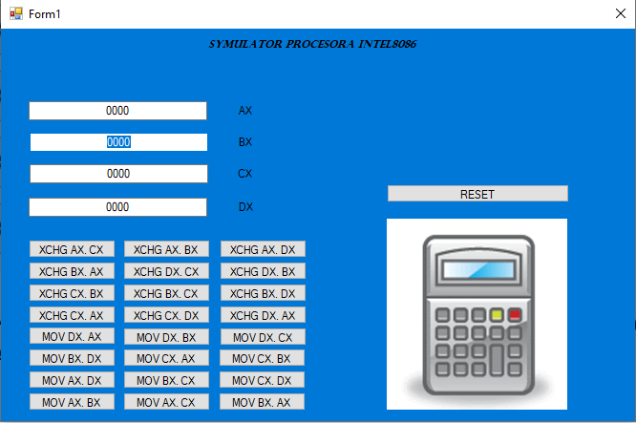

W przypadku wpisania wartości innej niż szesnastkowy ukaże nam się błąd.

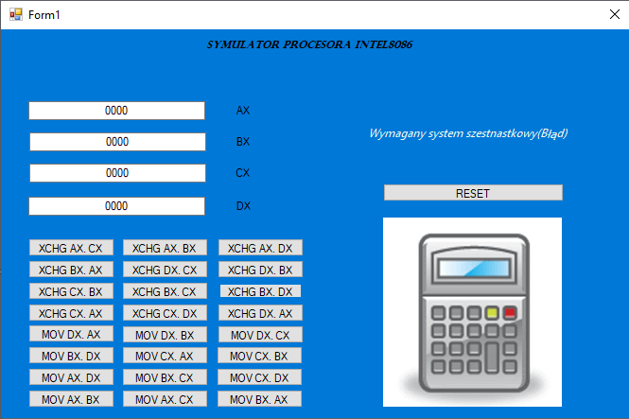

Przykład funkcji XCHG zamieniającej dane w poszczególnych polach, w tym przypadku w CX i DX. 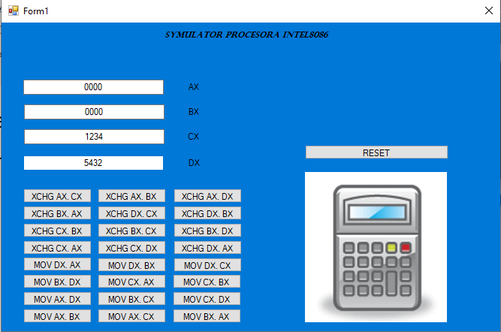

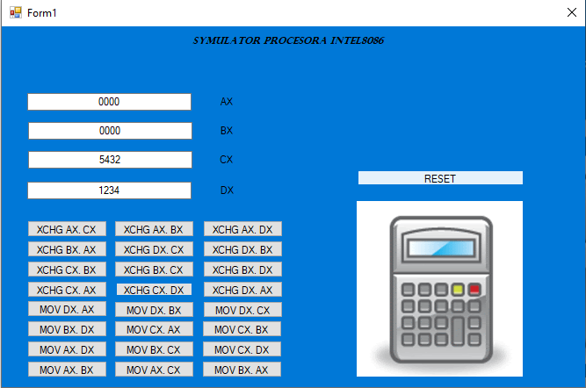

Przycisk Reset oraz schemat działania przycisków: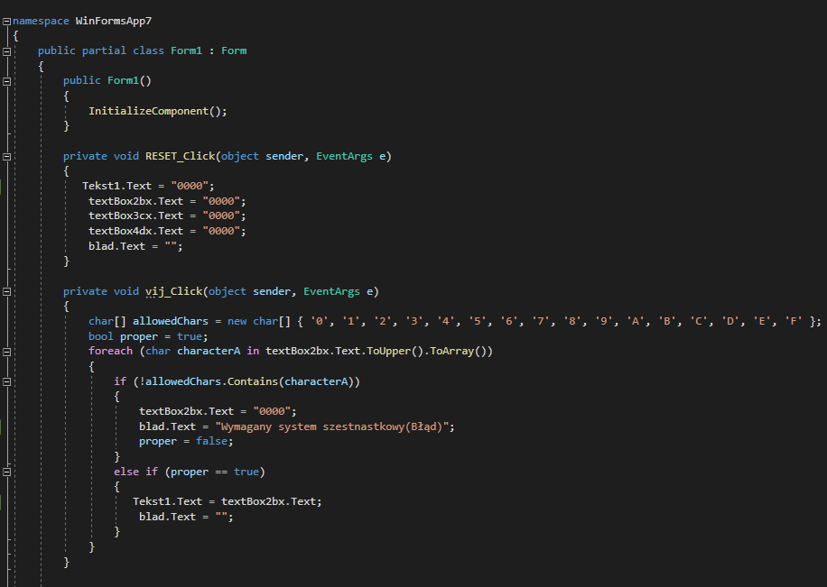

Program:

